Musterbeschreibung

Farbenzwerge (Fbzw), mantelgescheckt

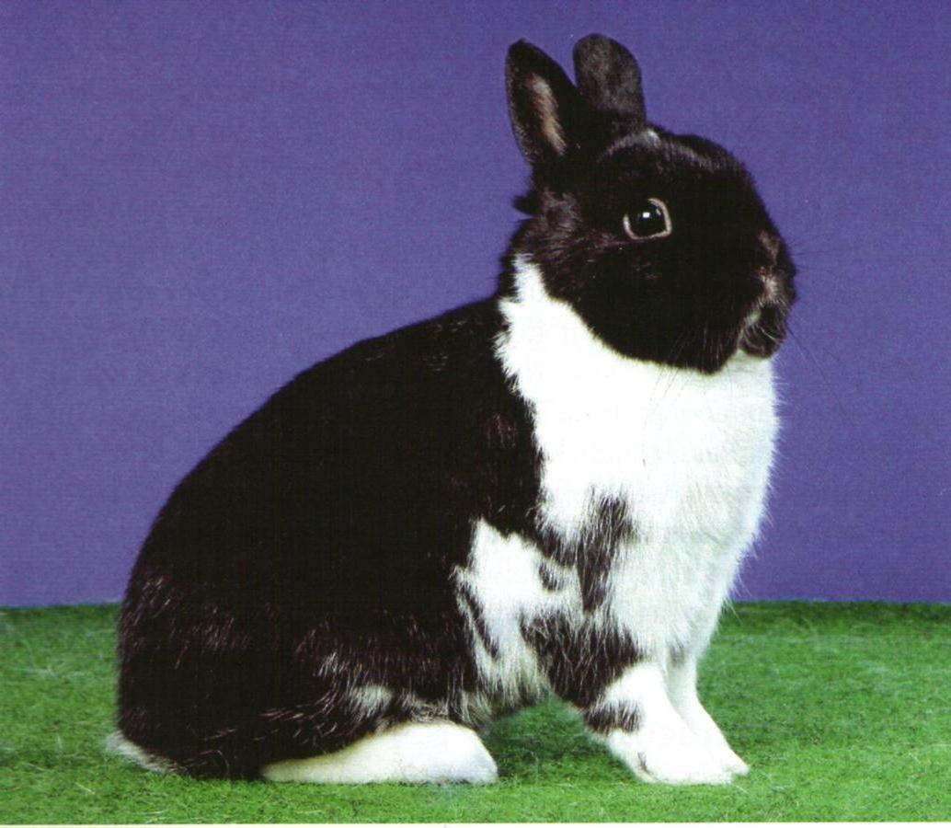 | 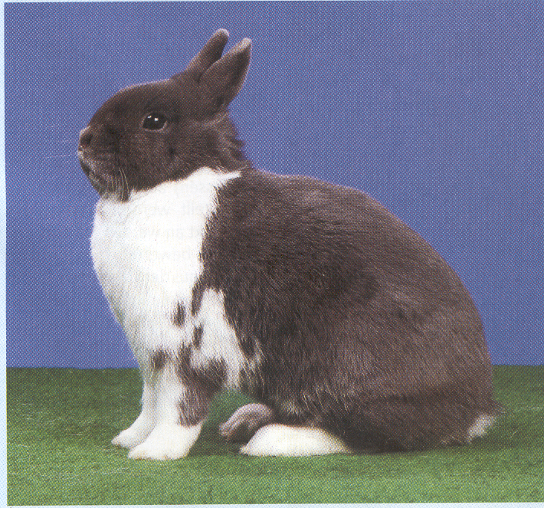

Bewertungsskala
1. Gewicht | 20 Punkte
2. Körperform, Typ und Bau | 20 Punkte
3. Fellhaar | 15 Punkte
4. Kopf und Ohren | 15 punkte
5. Zeichnung | 15 Punkte
6. Farbe | 10 Punkte
7. Pflegezustand | 5 Punkte
 | 100 Punkte

Gewichtsbewertung

1,00 | bis 1,05 | bis 1,10 | 1,10 bis 1,35 | bis 1,40 | bis 1,45 | bis 1,50 | Höchstgewicht
17 | 18 | 19 | 20 | 19 | 18 | 17 | 1,50 kg

1. Gewicht
Mindestgewicht 1,0 kg. Normalgewicht über 1,1 bis 1,35 kg. Höchstgewicht 1,5 kg.
Die Farbenzwerge sind ausgesprochene Zwergkaninchen. Ihr Typ weicht daher von dem der übrigen Rassen ganz erheblich ab. Um einerseits einer allzu intensiven Verzwergung vorzubeugen und andererseits den Typ von Zwergkaninchen vollendet zu erhalten, gilt als Normalgewicht ausgewachsener Zuchttiere ein solches zwischen 1,1 und 1,35 kg.

2. Körperform, Typ und Bau
Die Körperform ist gedrungen, walzenförmig, vorne und hinten gleichmäßig breit. Der Rumpf ist kurz und die Hinterpartie gut abgerundet. Die kurzen Läufe sind dem Zwergtyp angepasst. Die Blume ist klein und liegt fest am Körper an. Der Körper der Häsin unterscheidet sich von dem des Rammlers kaum und ist wie der des Rammlers von jeglichem Wammenansatz frei.
Leichte Fehler: Siehe »Allgemeines«. Leichte Abweichungen vom Typ, insbesondere leicht verjüngte oder leicht gestreckte Form.
Schwere Fehler: Siehe »Allgemeines«. Insbesondere stark vom Typ abweichender schmaler und langgestreckter Rumpf. Wammenansatz bei beiden Geschlechtern.

3. Fellhaar
Das Fellhaar der Farbenzwerge unterscheidet sich von dem der anderen Normalhaarrassen etwas. Von einem Zwergkaninchen wird ein kurzes, dichtes und weiches Fell verlangt. Die Begrannung ist fein, gleichmäßig und ohne weit überstehende grobe Haarspitzen. Die Ohren sind gut behaart.
Leichte Fehler: Siehe »Allgemeines«. Vor allem etwas langes Fellhaar. Etwas grobe Begrannung. Etwas wenig Dichte.
Schwere Fehler: Siehe »Allgemeines«. Insbesondere gänzlich fehlende Unterwolldichte.

4. Kopf und Ohren
Im Verhältnis zur Kleinheit des Tieres ist der Kopf groß und tritt markant in Erscheinung. Er ist kurz und kräftig, Stirn und Schnauzpartie sind breit (Stirnbreite beim Rammler in Augenhöhe etwa 5,5 cm, bei der Häsin ca. 5 cm). Der Kopf sitzt dicht am Rumpf. Die Augen sind groß und treten etwas hervor. Der Kopf der Häsin tritt ebenfalls markant in Erscheinung; er ist jedoch - v.a. infolge der weniger ausgeprägten Backenbildung - insgesamt etwas feiner.
Die Ohren sind, der Zwergform entsprechend, relativ kurz, sollen aber dennoch in einem harmonischen Verhältnis zur Größe des Kopfes und des Rumpfes stehen. Als ideal gilt eine Ohrenlänge von ca. 5,5 cm je nach Größenrahmen des Tieres. Die Mindestlänge beträgt 4,5 cm, die Höchstlänge 7 cm. Die Ohren sollen zusammenstehend, nach oben leicht v-förmig geöffnet getragen werden. Sie sollen, der Zwergrasse entsprechend, kräftig und fest im Gewebe und oben schön abgerundet sein.

Leichte Fehler: Nicht entsprechend ausgeprägte Kopfbildung. Tief liegende Augen. Etwas lange Ohren über 6 cm bis zur Höchstlänge von 7 cm: Abzüge je nach Grad der Abweichung und nach Gesamterscheinungsbild - in der Regel für jeden halben Zentimeter ein Punktabzug. Etwas grob erscheinende Ohren oder breit getragene Ohren; dünne, faltige oder spitze Ohren.
Schwere Fehler: Häsinnenkopf beim Rammler; ausgeprägter Rammlerkopf bei der Häsin.
Zu kurze Ohren unter 4,5 cm oder zu lange Ohren über 7 cm. In der Haltung stark abweichende, sehr dünne oder zu grob strukturierte Ohren.

5. Zeichnung
Die gescheckten Farbenzwerge sind als Neuzüchtung nur mit der Mantelzeichnung zugelassen:
Der Kopf einschließlich des Ohrenansatzes und der Ohren ist überwiegend von der Zeichnungsfarbe erfasst. In der Mitte der Stirnpartie soll ein weißer Stirnfleck (Blesse) vorhanden sein. Ein etwas breiterer Stirnfleck, kleine Ausläufer am Stirnfleck und kleine weiße Spritzer im unmittelbaren Bereich des Stirnflecks bleiben unberücksichtigt. Die Kinnbackeneinfassung und die Unterlippe sollen weiß sein. Die gefärbte Unterlippe ist unerwünscht.* Kleine weiße Einläufer im Schnauzbereich bleiben unberücksichtigt.
Der Rumpf wird von der Mantelzeichnung erfasst; sie ist frei von weißen Flecken und bedeckt gleichmäßig in Form eines durchgehenden Mantels den Rücken vom Genick bis zum Blumenansatz, die Flanken des Tieres und die Oberseite der Blume. Kleine weiße Flecken im Genick (sog. Ansatzpunkte) bis zum Ende der Schulterblätter sowie kleine weiße Flecken und Streifen im unmittelbaren Randbereich der Blume bis zur hochgelegten Blumenspitze bleiben unberücksichtigt; weiße Einläufer oder Flecken auf der Blumenoberseite sind unerwünscht. Weiße Einläufer und Flecken an den Flanken und Schultern im Randbereich der Mantelzeichnung bleiben unberücksichtigt, wenn sie nicht zu weit in den Mantel hineinragen.
Die Brust soll völlig weiß sein. Ebenso sollen die Vorderläufe im Vorderfußbereich, die Hinterläufe und die Blumenunterseite weiß sein. Der Bauch soll überwiegend weiß sein; einzelne Farbflecken am Bauch bleiben unberücksichtigt.

Leichte Fehler: Weiße Flecken am Ohrenansatz. Kleine weiße Flecken im Augen-, Backen- und Schnauzbereich. Bis zu zwei weitere kleine weiße Flecken im Bereich des Stirnflecks. Fehlender Stirnfleck. Teilweise gefärbte Unterlippe.* Etwas weit hochgehende Einläufer zwischen Schnauz- und Backenbereich. Grob zackige oder fehlende weiße Kinnbackeneinfassung.

Ungleichmäßige Mantelzeichnung. Einzelne kleine Farbflecken auf der Brust. Farbflecken im Vorderfußbereich und an den Hinterläufen. Etwas weiter in den Mantel hineinragende weiße Einläufer und Flecken an den Flanken und Schultern im Randbereich der Mantelzeichnung (Die Beurteilung richtet sich sinngemäß nach dem Schaubild der Mecklenburger Schecken – Standard 2004, Seite 74). Nicht völlig gefärbte Blumenoberseite; weiße Flecken an der Blumenoberseite bzw. farbige Flecken an der Blumenunterseite. Überwiegend gefärbter Bauch.
Schwere Fehler: Gänzlich einfarbiger Kopf. Starkes Vorherrschen von Weiß am Kopf; mehr als zwei weitere weiße Flecken im Bereich des Stirnflecks. Gänzlich gefärbte Unterlippe. Weiße Flecken in den Ohren, außer im Bereich des Ohrenansatzes. Nasenfleck.
Stark einseitige oder unvollständige, nicht zusammenhängende Mantelzeichnung. Weiße Flecken in der geschlossenen Mantelzeichnung und stark in die Mantelzeichnung hineinragende Einläufer (Die Beurteilung richtet sich sinngemäß nach dem Schaubild der Mecklenburger Schecken – Standard 2004, Seite 74). Überwiegend mit Farbflecken bedeckte Brust. Völlig weiße Blumenoberseite bzw. völlig mit der Zeichnungsfarbe bedeckte Blumenunterseite. Gänzlich mit Zeichnungsfarbe bedeckter Vorder- und/oder Hinterlauf. Gänzlich mit Zeichnungsfarbe bedeckte Bauchpartie bzw. blaue Bauchunterfarbe im gesamten Bauchbereich bei den grau-weißen Farbenschlägen.
*Anmerkung: Eine schmale seitliche Unterkiefereinfassung – wie bei den klassischen Punktschecken – mit teilweiser Färbung der Unterlippe bleibt unberücksichtigt.
6. Farbe
Als Neuzüchtungen zugelassen sind nur die Farbenschläge wildfarben-weiß, schwarz-weiß und blau-weiß. Die Grundfarbe ist rein weiß. Für die Zeichnungsfarbe sind die farblichen Anforderungen der entsprechenden nicht gescheckten Rassen anzuwenden. Die Zeichnungsfarbe ist intensiv und mit gutem Glanz versehen. Die Zwischenfarbe – so weit gefordert (grau-weiße Farbenschläge) – und die Unterfarbe sind nur im Mantelbereich auf der Decke erforderlich. Die Augenfarbe ist bei den grau-weißen und schwarz-weißen Tieren braun, bei den blau-weißen Tieren blau-grau. Die Krallen sind pigmentlos (weiß).

Leichte Fehler: Leichte Durchsetzung der Zeichnungsfarbe mit weißen Haaren. Schwache Zwischenfarbe bei den grau-weißen Farbenschlägen. Schwache, unreine oder aufgehellte Unterfarbe im Mantelbereich.
Schwere Fehler: Starke Durchsetzung der Zeichnungsfarbe mit weißen Haaren. Fehlende Zwischenfarbe bei den grau-weißen Farbenschlägen. Starke Durchsetzung der Unterfarbe. Andere als die geforderte Augenfarbe. Eine oder mehrere farbige oder gefleckte Krallen.

7. Pflegezustand

Siehe »Allgemeines«

[Die Farbenschläge schwarz-weiß und blau-weiß anerkannt ab 01. 10. 2012.]

